TUGAS GAMBAR TEKNIK
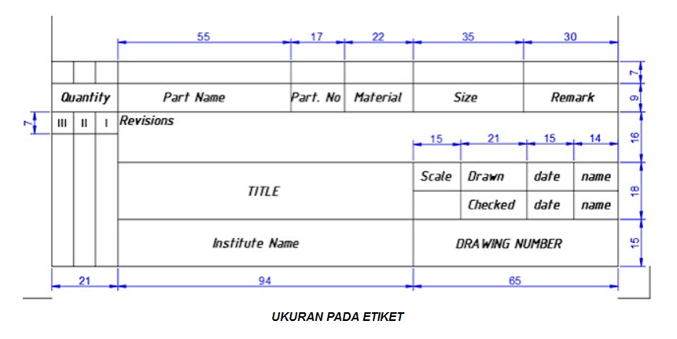
Keterangan di dalam etiket (Kepala Gambar) :
- Nama yang membuat gambar
- nama gambar
- nama instansi, departemen atau sekolah
- nomor gambar
- tanggal menggambar atau selesainyagambar
- tanggal diperiksanya gambar dan nama yang memeriksa
- ukuran kertas gambar yang dipakai
- skala gambar
- proyeksi yang dipakai pada gambar tersebut
- satuan ukuran yang digunakan
- berbagai data yang diperlukan untuk kelengkapan gambar.

